Tisková zpráva

společností HENNLICH s.r.o.

HENNLICH rozpohyboval unikátní „kyvadlo“ v Abú Dhabí

Litoměřice, 7. dubna 2022 - Unikární projekt hi-tech světelné instalace „Art of Healing“, který novoborští skláři z firmy LASVIT instalovali v Abú Dhabí, má také stopu z Litoměřic. Díky lineárnímu vedení, které navrhla a dodala firma HENNLICH, se hrot 16 metrů vysokého objektu pohybuje. Pohyb je přitom základem unikátního díla ve vstupní hale budovy Burjeel Medical City.

Radek Kadlec, produktový manažer firmy HENNLICH: „Hrot kyvadla se pohybuje díky lineární jednotce, která kombinuje lineární vedení a kuličkový šroub v jednom hliníkovém těle. Jde o téměř bezúdržbovou jednotku, díky domazávacím patronám, které jsou její součástí. Systém je svou konstrukcí odolný proti prachu, což je důležité především proto, že se hlava kyvadla pohybuje těsně nad pískem.“

Dílo „Art of Healing“ je jakousi arte terapií, která přináší do moderní budovy alespoň kousek historie. Obrovské, 16 metrů vysoké kyvadlo připomínající pero je sestavené z 300 křišťálových trubek, kde každý skleněný prvek má vlastní zdroj světla. Objekt kreslí do písku pod sebou počítačem naprogramované obrazy postav. Tento princip vychází z historie Nomádů, kteří si v poušti vystačili s klacíkem a pískem, pomocí kterých se vyjadřovali.

Instalace novoborských sklářů v centru hlavního města Spojených arabských emirátů má člověku pomoci zklidnit se a alespoň na chvíli se soustředit na krásu, která se právě rodí, než se obraz smete a začne se kreslit nový. Podle ohlasů dílo skutečně dokáže díky své eleganci a kráse zcela uklidnit mysl návštěvníka budovy.

Dodávku zajišťovala divize LIN-TECH společnosti HENNLICH. Tato divize se vedle dodávek lineárního vedení zabývá také navrhováním a dodávkami energetických řetězů, kluzných pouzder nebo pneumatických prvků. Nejnověji se zabývá také automatizací výroby v podobě dodávek projektů s kolaborativními roboty Hanwha nebo 3D tiskem.

Společnost HENNLICH je průmyslovým distributorem komponentů i kompletních technických řešení pro průmysl. Firma ale také vyvíjí a vyrábí vlastní výrobky určené především pro průmysl. Příběh firmy začal před 100 lety v Duchcově, kdy stejnojmennou společnost založil Hermann A. Hennlich.

Web produktu: https://www.hennlich.cz/produkty/linearni-vedeni-valiva-motory-a-pohony-linearni-jednotky-652/typ-vla.html

Obrázek:

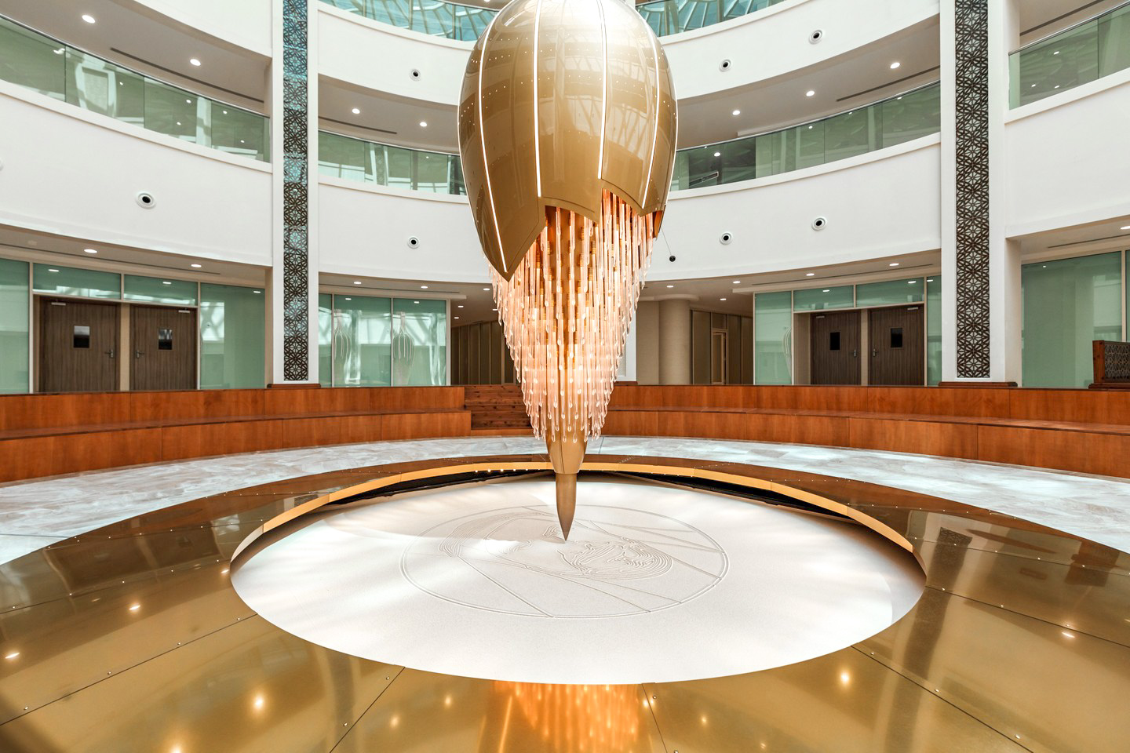

Popisek:
Unikární projekt hi-tech světelné instalace „Art of Healing“, který novoborští skláři z firmy LASVIT instalovali v Abú Dhabí, má stopu z Litoměřic. Díky lineárnímu vedení, které navrhla a dodala firma HENNLICH, se hrot 16 metrů vysokého objektu pohybuje. Pohyb je přitom základem unikátního díla ve vstupní hale budovy Burjeel Medical City. (Foto: LASVIT)

Kontakt pro média:
Ing. Martin Jonáš
PR manažer
HENNLICH s.r.o.
Tel: 724 269 811
e-mail: jonas@hennlich.cz

O firmě HENNLICH s.r.o.:

Společnost HENNLICH je důležitým partnerem pro společnosti ze strojírenského, automobilového, chemického, papírenského či důlního průmyslu. Bohaté zkušenosti má s dodávkami komponentů i celých systémů pro výrobce oceli, energií, investičních celků a hydrauliky. Zaměřuje se také na dynamicky rostoucí obor životního prostředí, zabývá se například instalacemi tepelných čerpadel. Na domácím trhu působí od roku 1991.
Litoměřická firma je součástí evropské skupiny HENNLICH. Historie skupiny HENNLICH sahá do roku 1922, kdy v severočeském Duchcově založil Hermann A. Hennlich firmu specializovanou na dodávky pro strojírenství a doly. Od konce války společnost sídlí v rakouském Schärdingu. Po roce 1989 rozšířila aktivity i do dalších zemí střední a východní Evropy. S více než 800 spolupracovníky působí v 18 evropských zemích.

